本文档适用于使用F9 设置上网的用户
适用型号：Tenda腾达F9 问题分类：上网设置

电脑可以通过网线连接至路由器，如果是笔记本也可通过无线连接至路由器，如下：
有线连接：
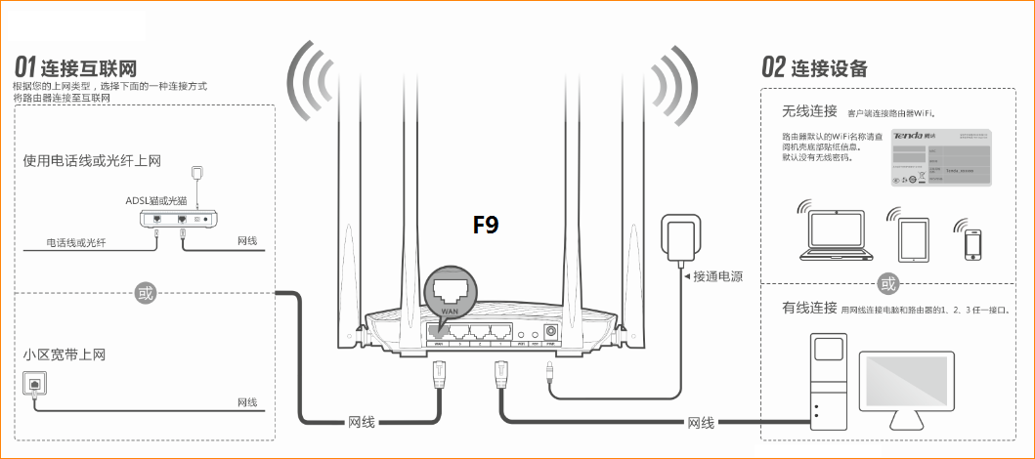
无线连接：路由器出厂无线名称是Tenda_MAC地址后6位，出厂没有无线密码；
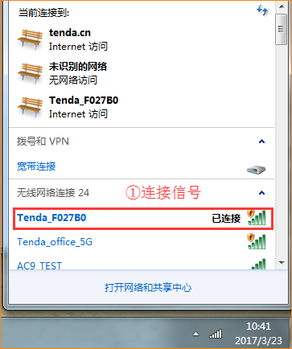
打开浏览器，在地址栏中输入“tendawifi.com”或者“192.168.0.1”登录到路由器设置页面。（出厂状态无登录密码）
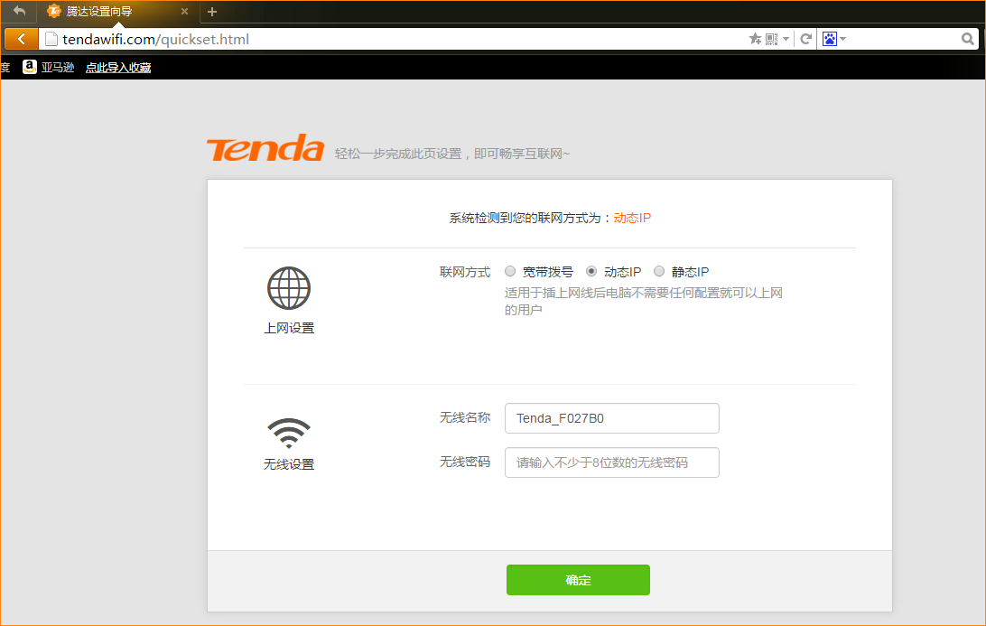
WAN口接入宽带线后，系统会自动检测上网方式。
情形一：动态IP 当检测联网方式为动态IP时，只需设置无线密码，点击“确定”即可。
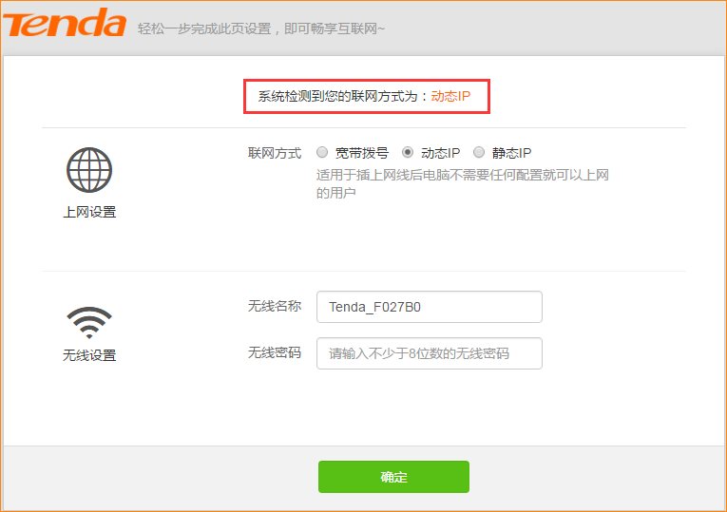
情形二：宽带拨号
当检测联网方式为宽带拨号时，需要输入“宽带帐号”和“宽带密码”，并设置无线密码，点击“确定”。
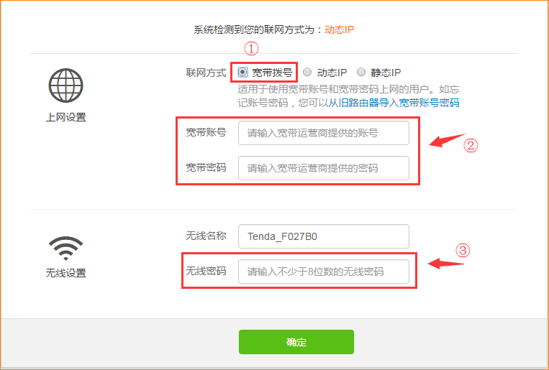
情形三：静态IP
当检测联网方式为静态IP时，需正确输入可以上网的IP地址等信息，并设置无线密码。
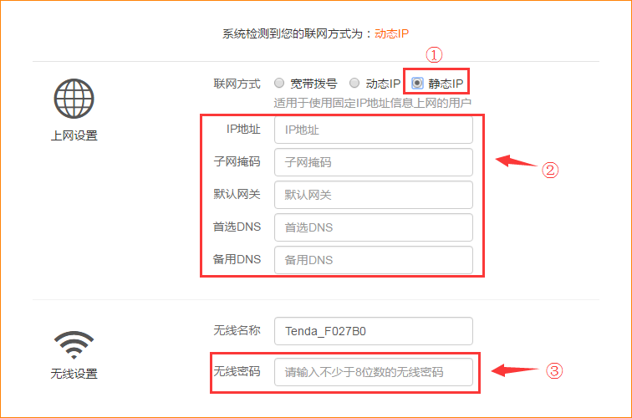
确定后，会跳转至主页面，查看到网络连接状态显示“已联网”即可正常上网。
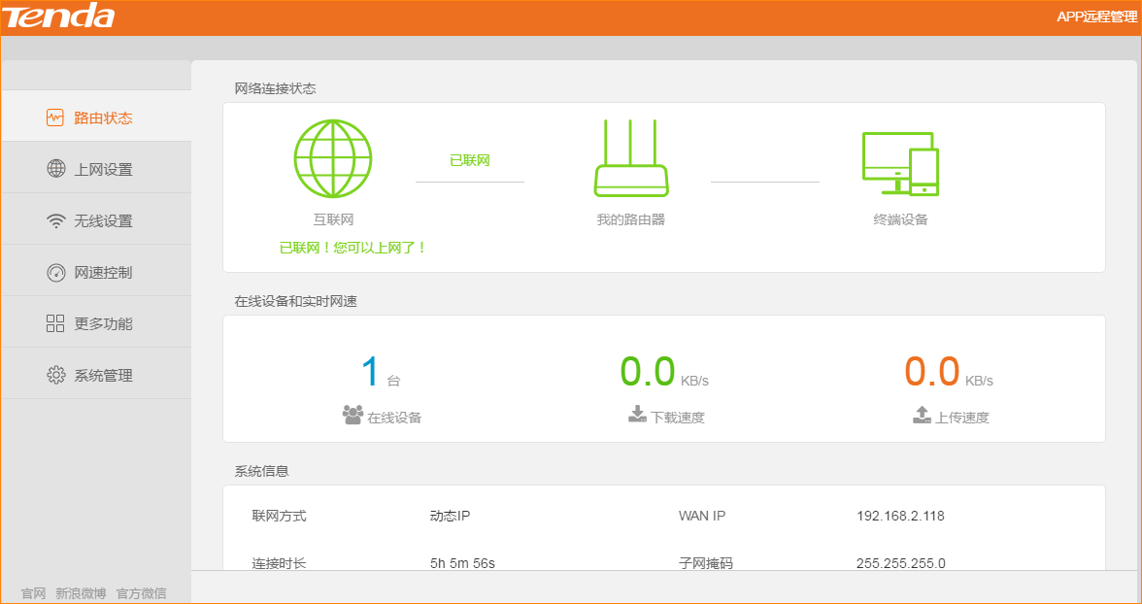
注意：如果是通过无线连接的路由器，设置无线密码后，需重新连接无线信号。

